"Discernir la pastoral en tiempos de crisis: realidad, desafíos, tareas"

Congreso Brasileño de Teología Pastoral: "señalar nuevos caminos para la pastoral en la actualidad"

Congreso de Teología Pastoral

El congreso, que fue suspendido en 2020, se celebrará íntegramente en formato virtual, partiendo de la conciencia eclesial de estar viviendo "un cambio de época"

¿Qué significa evangelizar? ¿Cómo ser testigos de la alegría del Evangelio, especialmente en las periferias existenciales, en el cuidado de la casa común, en actitud samaritana? ¿Cómo participar activamente en el proceso de reforma de la Iglesia al que nos llama el Papa Francisco?

"Reflexionar sobre la pastoral de la Iglesia católica en el contexto urbano actual", lo que puede contribuir "a la construcción de un camino cada vez más sinodal de la Iglesia, como propone el Papa Francisco"
02.05.2021 Luis Miguel Modino, corresponsal en Brasil
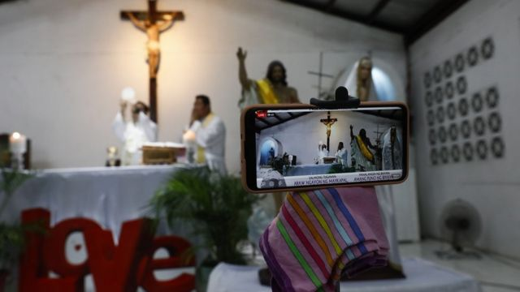
El Congreso Brasileño de Teología Pastoral comienza este lunes, 3 de mayo, con el tema "Discernir la pastoral en tiempos de crisis: realidad, desafíos, tareas". Organizado por la Facultad Jesuita de Filosofía y Teología (FAJE), el Instituto de Filosofía y Teología (PUC Minas), el Instituto Santo Tomás de Aquino (ISTA), la Arquidiócesis de Belo Horizonte y el Centro Loyola de Fe y Cultura, cuenta con el apoyo de decenas de instituciones, entre ellas la Conferencia Nacional de Obispos de Brasil - CNBB.
El congreso, que fue suspendido en 2020, se celebrará íntegramente en formato virtual, partiendo de la conciencia eclesial de estar viviendo "un cambio de época", según el Documento de Aparecida, que "en lo pastoral, se hace sentir, sobre todo, a través de la fragmentación del campo religioso, provocada por la irrupción del pluralismo, que ha colocado la elección y los sentimientos de los individuos como centro de la experiencia espiritual", se afirma desde la organización del congreso.
La pandemia del Covid-19 ha acelerado este "cambio de época", provocando en Brasil un aumento de la polarización política, dividiendo a la sociedad entre los que defendían el "cuidado de las personas" y los que querían "salvar la economía". Se ha generado una cultura dominada por el negacionismo, las noticias falsas y las disputas por la vacuna, lo que "ha contribuido al crecimiento exponencial de la tasa de contagio y de las muertes".
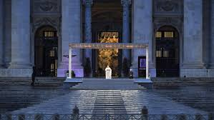
La pandemia ha afectado a la labor pastoral de la Iglesia, generando numerosas iniciativas. El congreso pretende reflexionar sobre esta realidad, en un contexto de polarización en la Iglesia brasileña, que debe llevar a preguntarse: ¿Qué significa evangelizar? ¿Cómo ser testigos de la alegría del Evangelio, especialmente en las periferias existenciales, en el cuidado de la casa común, en actitud samaritana? ¿Cómo participar activamente en el proceso de reforma de la Iglesia al que nos llama el Papa Francisco?
El Congreso pretende, como dice su Objetivo General, "reflexionar sobre la pastoral de la Iglesia católica en el contexto urbano actual", lo que puede contribuir "a la construcción de un camino cada vez más sinodal de la Iglesia, como propone el Papa Francisco". Quiere ser una oportunidad de aprendizaje pastoral, una profundización en los nuevos desafíos, que ayude a estudiar el impacto de las tecnologías digitales en el anuncio y la vivencia de la fe, a partir de una relectura de las nuevas Orientaciones para la Acción Evangelizadora de la Iglesia de Brasil.
También quiere ser una oportunidad para reflexionar sobre el fenómeno pentecostal, interrogarnos sobre los gestos, palabras e iniciativas del Papa Francisco durante la pandemia, buscar alternativas pastorales y pistas para la experiencia sinodal del camino eclesial.
El Congreso contará con una conferencia cada día, con la participación de Agenor Brighenti, Tania Bacelar y Monseñor Leonardo Steiner, así como con paneles, seminarios temáticos, comunicaciones de investigación, que pretenden "señalar nuevos caminos para la pastoral en la actualidad".
https://www.religiondigital.org/luis_miguel_modino-_misionero_en_brasil/Congreso-Brasileno-Teologia-Pastoral-actualidad_7_2337436248.html

